C centropol

Smlouva o poskytování služeb (dále jen

Tímto je mezi Dodavatelem a Zákaznikem uzavřena smlouva o sdružených službách dodávky elektřiny a/nebo zemního plynu k níže uvedeným odběrným místům.

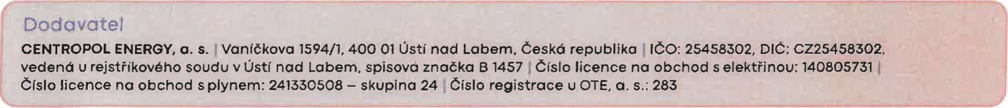

Zákazník

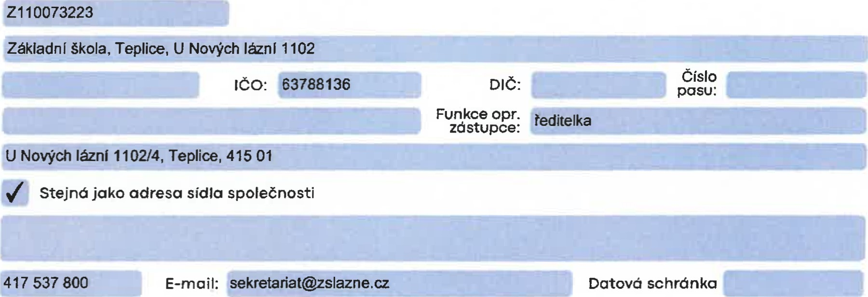

Zákaznické

číslo:

(Titul)

Jméno

a

příjmení

/

Obchodní

firma:

Datum

narození:

Oprávněný

zástupce:

Trvalý

pobyt

/

Sídlo:

Korespondenční

adresa:

Telefon:

# Způsob zasílání vyúčtování a platební údaje

Vyberte způsob zasílání vyúčtování:

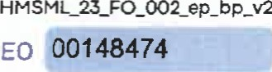

DEO

Poštou Na e-mail



Na

jiný

e-mail:

|  |  |  |  |
| --- | --- | --- | --- |
| Způsob placení záloh: | Složenkou na korespondenční adresu | Bankovním převodem | Inkasem |

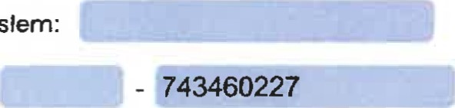 Platbou SIPO pod osobním spojovacím číslem: Ostatní

číslo účtu (slouží také pro vracení přeplatků):Kód banky: 0100

Výši záloh Vám vypočteme v platebním kalendáři s ohledem na důvodné předpokládanou spotFebu a cenu elektřiny a ptynu.

Způsob fakturace odběrných míst a vystavování platebních kalendářů:

|  |  |
| --- | --- |
| Sdruženě  Specifikace služeb | Samostatně |

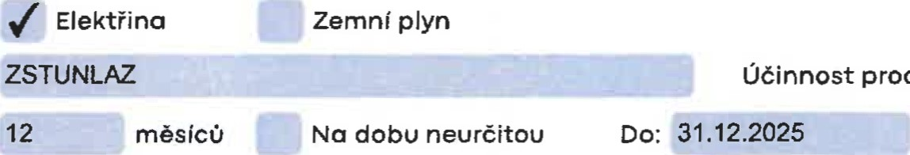Produkt/ceník: Účinnost produktu/ceníku: (,1.1.2025

Bez prolongace

Bližší specifikace produktu/ceníkujsou uvedeny v ceníku. Není—li ve zvtáštnim ujednání uvedeno jinak, je produkt/cenfk účinný ke dni, kte* je uveden v kolonce -účinnost produktv/ceníku-. Smlouvaje však platnd již dnern doručeni Jejího podepsaného zněni od Zákaznika Dodavateli. To neplatí, jestliže účinnost

Smlouvy nastala v den dřívější, konkrétně v den bezprostředně ndsledujfcí po dni. ve kterém došlo ke skončeni smlwnfho vztahu založeného PWodnl smlouvou. kdy v takovém případě je produkVcenĺk účinný rovněž v den bezprostředně následující po dni. ve kterém došlo ke skončeni smluvního vztahu založeného Původní smlwvou.



Zvláštní ujednání Doba trvání závazku od 1.1.2025 do 31.12.2025 s prolongací ve smyslu čl. Ill. odst.

k odběrným místům:

4 vpps.



Nedílnou součástí této Smlouvy jsou seznamy odběrných míst elektřiny a/nebo zemního plynu. která jsou předmětem této Smlouvy. Ptfpadné změny v seznamu odběrných mlst budou řešeny samostatnou Smlouvou. Toto zvláštnl ujednání md přednost před jakoukoli jinou částí této Smlouvy.

C centropol

# Nepřehlédněte na závěr

Svým podpisem níže potvrzujete. že jste před podpisem Smlouvy obdržel kompletní text dokumentů (a.) Všeobecné podmínky poskytování služeb s platností a účinností od 1.1.2022 („vpps•) a (b.) Ceník, kterými se tídi naše vzájemné právni vztahy z této Smlouvy. přičemž pojmy vymezené ve VPPS mají ve Smlouvě týž význam;

V prĺpadé, že se parametry odběrného místa liší oproti poslednímu stavu hlášenému PDS, zavazujete se nám doložit relevantni informace a dokumenty. které si pro účely evidence a zajištění takové změny od VdS vyžádáme.

VPPS a Cenik je Dodavatel oprdvnën jednostranně měnit způsobem popsaným ve VPPS. Oznámení o takové změně Vám doručíme některým ze způsobů podle čl. VI. odst. 1 VPPS.

Takové změny ovšem nejsme oprávněni provádět v případech, kdy je změna vyloučena odchylným ujednáním v této Smtouvě (napt. zvýšit cenu po dobu fixace). Není-li ve zvláštním ujednáni uvedeno jinak, Smlouva nabývá platnosti dnem doručení podepsané Smlouvy Zákazníkem Dodavateli a účinnosti podle sjednaného data účinnosti produktu/ceníku. který je uveden ve Smlouvě. Doba trvání závazku se začiná počitat ode dne účinnosti Smlouvy. Kde se v ceníku nebo předsmluvních informacích hovoří o zahájení dodávek Komodity. má se tím na mysli zahájení dodávek Komodity za podminek této Sm10U'ô'. tj. první den trvání závazku dle této Smlouvy. Smlouva od data své účinnosti v plném rozsahu nahrazuje veškerá dřívější ujednání mezi Zákazníkem a Dodavatelem ohledně dodávek energií. které jsou předmětem této Smlouvy, zejména pak Smlouvu, která byla uzavřena mezi Dodavatelem a Zákazníkem dne

Smlouva od data své účinnosti v plném rozsahu nahrazuje Púvodni smlouvu.

Datum:

|  |
| --- |
| Teplice |

Místo podpisu (název obce):

ID Zhotovitele:

Identifikace partnera, jméno a příjmení obchodníka: